18 august 2020

RAPORT ZILNIC

Calificativ:  NEUTRU | Protest la Termocentrala Mintia | TVRCluj-17:16  3min 30s  RadioRomânia-13:06  1min 23s  NaţionalTV-18:21  0min 53s
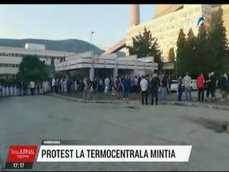 | A avut loc un protest spontan astăzi la Termocentrala Mintia, muncitorii din schimbul 1 refuzând să intre în tură deoarece sunt nemulţimiţi de lipsa unui program care să asigure funcţionarea în parametrii optimi a termocentralei, dar şi de neplata, de 5 luni, a unor drepturi salariale.  Muncitorii au suspendat protestul după ce au obţinut promisiunea că zilele următoare vor avea întâlniri cu premierul şi miniştrii de resort.

Calificativ:  NEUTRU | Bună, România! | B1TV-19:00
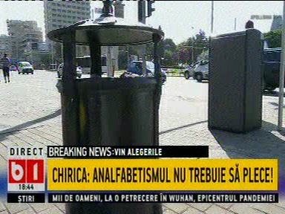 | În cadrul emisiunii „Bună, România!” de pe postul B1TV, s-au discutat următoarele subiecte:  - Moderatorii emisiunii vorbesc despre faptul că la Iaşi au fost achiziţionate coşuri de gunoi inteligente, alimentate cu energie solară, acestea costând 7000 de euro bucata.

Calificativ:  NEUTRU | Subiectiv | Antena3-21:00
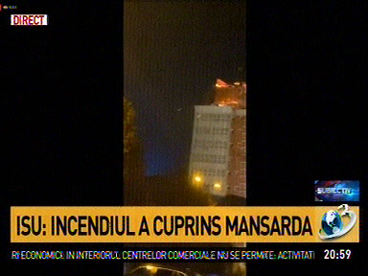 | În cadrul emisiunii „Subiectiv” de pe postul Antena3, s-au discutat următoarele subiecte:  - În cadrul emisiunii sunt difuzate imagini cu incendiul care a avut loc la acoperişul clădirii Prefecturii şi a Consiliului Judeţean din Reşiţa, iar jurnalistul Vali Popovici spune că pompierii au intervenit la faţa locului pentru stingerea incendiului, iar curentul este oprit în toată zona.

Calificativ:  NEUTRU | Dosar de politician | B1TV-21:00
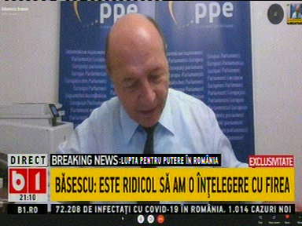 | În cadrul emisiunii „Dosar de politician” de pe postul B1TV, s-au discutat următoarele subiecte:  - Traian Băsescu, candidat PMP la Primăria Capitalei, spune că în urma mandatului său de primar general a lăsat multe lucruri, printre care contorizarea scărilor de bloc, modernizarea şi automatizarea puunctelor termice.  - Acesta mai spune că problema căldurii în Capitală nu se va putea rezolva doar într-o singură iarnă, ci în 2.  - Traian Băsescu spune că după contorizarea scărilor de bloc, modernizarea şi automatizarea puunctelor termice, pasul următor ar fi fost construirea centralelor de cvartal deoarece aceasta este singura soluţie.  - Acesta mai spune că Primăria Caputalei poate primi finanţare de la UE şi dă spre exemplu programul Green Deal, prin care se pot finanţa centralele de cvartal, dar pot fi imaginate şi alte forme de centrale, spre exemplu centrale mai mari, de 100 de MW, care pot deservi un cartier. Acesta promite că dacă va ajunge primar, în 2021 vor fi achiziţionate circa 50 de centrale de cvartal pentru a vedea care va fi nivelul de satisfacţie al populaţiei.  - Traian Băsescu mai spune că va avea în vizor Termoenergetica, care a preluat furnizarea de apă caldă şi căldură şi substituie RADET-ul, care nu mai poate plăti către Elcen.

